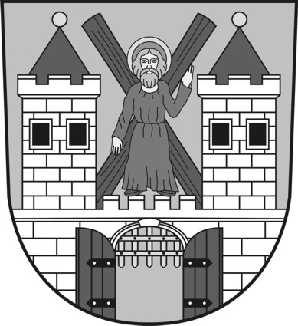
Obecní úřad Ondřejov
Choceradská 62, 251 65 Ondřejov IČ: 00240567 tel: 312 312 009 starosta@obecondrejov.cz

Výzva k vyzvednutí písemnosti

Obecní úřad Ondřejov oznamuje, že paní Růžena Křivánková, poslední adresa Družstevní 207, 251 65 Ondřejov, má u něj uloženu písemnost, která je určena k převzetí do vlastních rukou.

V Ondřejově dne 27. 4. 2016

ing. Vlnasová Naděžda
tajemnice OÚ

Vyvěšeno: 27. 4. 2016

Sejmuto: 12. 5. 2016

